**理工総研年次報告　ASTE　作成要領**

**＜ASTE原稿フォーマットのダウンロードについて＞**

※理工総研ホームページ「申請フォーム集」より、理工総研「年次報告ASTE」原稿テンプレートをダウンロードしてください。**なお、余白、文字数、ヘッダー、フッダー等を下記のように指定してありますので、ページ設定の変更がないようにご使用ください。**

**＜原稿について＞**

**1）WORDによる原稿執筆時のページ設定**

|  |  |  |  |
| --- | --- | --- | --- |
| 文字数 | 46 | 行数 | 41 |
| 字送り | 10.5pt | 行送り | 16.5pt |
| フォントサイズ | 11 | 段数 | 1 |
| 余白 | 上26 mm、下32 mm、左22 mm、右18 mm、とじしろ0 mm、  ヘッダー15 mm、フッター17.5 mm | | |
| 用紙サイズ | A4　縦 | | |
| ヘッダー・フッダー | 記載なし（取りまとめた後、事務局で挿入します） | | |

**2）原稿記載内容と書式**

下記に示す内容全体で、Ａ４(タテ)用紙３枚程度を目安とする。

|  |  |  |
| --- | --- | --- |
| 項　　目 | 内　　　容 | 執　筆　書　式 |
| 研究課題名 | **申請した研究課題名**を用いること  例）ファーマコゲノミックスの医療への応用 | MS明朝体、太字、14ポイント  左右センター揃え |
| 研究代表者名  もしくは研究者名 | 「研究代表者」もしくは「研究者」と記載し、続けてご本人氏名、（カッコ書きで）本属および資格を記載  　例）研究代表者　早稲田　太郎（学部　学科　教授） | MS明朝体、12ポイント  右揃え |
| 1．研究課題 | 研究における目標・課題等の概要 | 【見出し】  MSゴシック、太字、11ポイント  【本文】  MS明朝体、11ポイント |
| 2．主な研究成果 | 図や写真を効果的に用いて研究成果をまとめる |
| 3．共同研究者 | 執筆者単独での研究の場合は不要(その場合は、以降の項目番号を繰り上げる)  　共同研究者がいる場合、研究者名の後にカッコ書きで本属および資格を記載  　例）　化学　二郎（学部　学科　教授）  　　　　科学　三郎（分子科学研究所　教授） |
| 4．研究業績 | 該当年度中に掲載、出版、開催等された（掲載予定も含む）ものを記入  見本原稿の通り、主に5項目（学術論文／総説・著書／(招待)講演／受賞・表彰／学会および社会的活動）に分ける。それ以外の項目を必要とする場合、適宜、内容に併せた項目を設定すること  ※「理工総研における研究業績リスト」とは、学外発表論文、叢書およびテクニカルレポート等において、下記(1)、(2)のいずれかの形式で示した研究業績のことをいいます。  （記入例）   1. 著者の所属に理工総研を明記したもの   「論文名」：○○○○○関する研究  「著者名」：早稲田太郎  （早稲田大学創造理工学部・理工学術院総合研究所）   1. 論文等の脚注あるいは謝辞の中でその旨を明記したもの   本研究成果の一部は理工総研プロジェクト研究「○○○」の一環として行われたものである。 | 【見出し】  MSゴシック、太字、11ポイント  【小見出し】  MS明朝体、11ポイント  【内容】  Century体、11ポイント |
| 5．研究活動の課題と展望 | 研究活動の課題と展望を記載する | 【見出し】  MSゴシック、太字、11ポイント  【本文】  MS明朝体、11ポイント |

**反応ダイナミックスのレーザー制御の研究**

研究代表者　高橋　博彰

（学部　学科　教授）

1. **１研究課題**

　分子の電子励起状態の構造とダイナミックスおよび光励起エネルギーの緩和課程を明らかにし光と物質の相互作用を分子レベルで解明することにより、レーザー光による光化学反応の制御の実現を目指す。特に、最低励起一重項状態S1と最低励起三重項状態T1の構造とダイナミックスに重点を置く。

1. **主な研究成果**

**2.1　5-ジベンゾスベレノンのT1状態における振動冷却**

　分子構造が互いに似ている5-ジベンゾスベレノン（DBCH-5-one）、5-ジベンゾスベレン（DBCH）および5-ジベンゾスベレノール(DBCH-5-ol)のナノ秒時間分解紫外可視吸収スペクトルを比較すると，これら3種の化合物はいずれも425 nm付近にT1の吸収極大を示す．従って，DBCH-5-oneのT1はπ－π*状態である．一方，ピコ秒時間分解吸収スペクトルにおいて、DBCHとDBCH-5-olではS1の吸収は600 nm付近に観測されるのに対し，DBCH-5-oneでは600 nm付近にS1の吸収は観測されない．このことから，S1はDBCH及びDBCH-5-olではπ－π*状態であるのに対し，DBCH-5-oneではn－π*状態であると結論できる．また，π－π*からn－π*への遷移は許容遷移であるため（El-Sayed則），DBCH-5-oneではS1→T1の系間交差は極めて速く起こり，S1がピコ秒の時間領域で観測できなかったものと説明される．なお、DBCH-5-oneのフェムト秒時間分解紫外可視吸収スペクトルを測定したところ、400-750 nmにブロードなバンドが重なり合い，その時間変化は極めて複雑であることが分った。

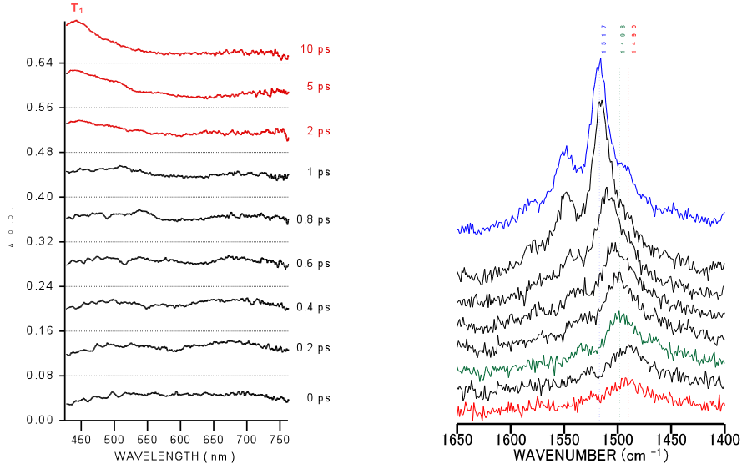

Fig. 1 フェムト秒時間分解紫外可視吸収スペクトル　　　　Fig.2 ピコ秒時間分解ラマンスペクトル

　特異値解析法（SVD解析）を適用して解析した結果，S1は450 nm付近と550 nm付近に吸収極大を示し，寿命は約2 psであった。

　ピコ秒時間分解ラマンスペクトルを測定したところ，オレフィンのC=C伸縮振動に帰属される1520 cm-1のバンドが時間とともに高波数にシフトすることを見つけた．これはT1状態における振動エネルギーの緩和過程（振動冷却）によると解釈できる．T1状態の振動冷却過程が観測された例はこれまで報告されていない。DBCH-5-oneにおいてT1状態の振動冷却が観測されたのは，この分子ではS１からT1への系間交差が許容であるため，系間交差がT1での振動緩和時間よりも遥かに速く起こるためと考えれば説明がつく。

**2.2　ベンジルの最低励起一重項状態S1の分子構造**

ベンジルは基底状態において，真中のC－C結合回りで二つのベンゾイル基の面が互いに108°ねじれた構造をとっていることが，X－線解析の結果分っている．しかし最低励起一重項状態S1および最低励起三重項状態T1の構造については，蛍光スペクトルの研究からねじれ形と平面形の2形が存在すると報告されているが，未だ十分な確証が得られていない。

この問題を明らかにするために本研究では，ピコ秒・ナノ秒時間分解ラマン，ピコ秒時間分解紫外可視吸収およびナノ秒時間分解赤外吸収の測定をおこなった．ナノ秒の時間分解でT1状態のラマン及び赤外スペクトルを測定した結果，両者の間に交互禁制が成立していることが分かった．このことから，T1状態の構造は対称心を持つ平面トランス形が安定構造であることが分った．ピコ秒時間分解紫外可視吸収スペクトルの測定から，S1状態は励起直後のねじれたFranck-Condon構造から，50ps程度の時定数で別の安定構造へと変化することが分った．ピコ秒時間分解ラマンの測定では，S1状態のFranck-Condon構造に対応するスペクトルは測定できなかったか，緩和した安定状態のS1のラマンスペクトルは，T1状態のラマンスペクトルと極めてよく似ていることが分った．このことから，S1状態の安定構造は平面トランス形であると結論した．

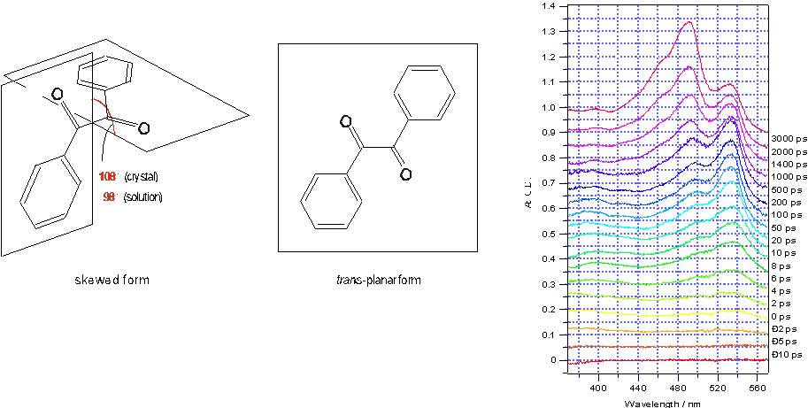

　　　　　　　　　　　　　　　　　　　　　　　　　　　　Fig.3　ピコ秒時間分解紫外可視吸収スペクトル

1. **共同研究者**

伊藤　紘一（理工学部・化学科・教授）　　　　石原　浩二（理工学部・化学科・教授)

藤井　正明（分子科学研究所・教授）　　　　　酒井　　誠（理工学部・化学科・助手）

1. **研究業績**

4.1　学術論文

E.Yu. Cherednikova, A.Yu. Chikishev, O.V. Kosobokova, M. Mizuno, M. Sakai, H. Takahashi, Picosecond Time-Resolved Absorption Spectroscopy of Luciferin, *Chem. Phys. Lett*., **308**, 369-372　(1999).

H. Takahashi, Y. Watanabe, M. Sakai, M. Tachikawa, Photoinduced Intramolecular Hydrogen Transfer Reaction of ortho Nitrobenzyl Compounds, *Laser Chem.*, **19**, 357-362 (1999).

4.2 総説・著書

J. Laane, H. Takahashi and A. Bandrauk, “Structure and Dynamics in Electronic Excited States”, Springer Verlag, Berlin, 1999

* 1. 招待講演

“Conformational Changes in the S1 State: Picosecond Time-Resolved Raman and Absorption Spectra of Dibenzo Derivatives of Seven-Membered ring Systems”, 9th International Conference on Time-Resolved Vibrational Spectroscopy”, Tucson, Arizona, May 1999.

“Structure and Dynamics of Excited Molecules: Time-Resolved Spectroscopies”, Texas A&M University, College Station, Texas, June 1999.

“Excited State Structure and Dynamics from Time-Resolved Raman and Absorption Spectroscopies: Non-Rigid Molecules”, University of New York at Stony Brook, New York, July 1999.

“Structure and Dynamics of the S1 State of Non-Rigid Molecules from Picosecond Time-Resolved Spectroscopies”, University of Seattle, Seattle, August 1999.

* 1. 受賞・表彰
  2. 学会および社会的活動

国際会議組織委員長、”8th International Conference on Laser Applications in Life Sciences”, 2000年8月、東京

1. **研究活動の課題と展望**

　本研究で目的とする光化学反応のレーザー制御を実現するためには、光励起後、振動冷却や振動エネルギーの分子内再配分が起こる前に生成物質のポテンシャル局面へ再励起する必要がある。このためにはフェムト秒のパルスレーザーによる2段階の光励起が必要なことが明らかとなった。次年度はフェムト秒の時間領域での光励起ダイナミックスの解明を目指す。